UNIVERSIDAD CATÓLICA SANTO TORIBIO DE MOGROVEJO
FACULTAD DE INGENIERÍA
ESCUELA DE INGENIERÍA DE SISTEMAS Y COMPUTACIÓN
MODELO PEDAGÓGICO DEL SISTEMA DE TUTORÍA INTELIGENTE
Documento técnico — Sprint 1, Objetivo Específico 1
Tesis:
“Tutor con IA generativa en la asignatura aplicaciones móviles para mejorar el rendimiento académico de estudiantes del IESTP ‘RFA’, Chiclayo”
AUTOR
Zavaleta Marcelo, Roger Alessandro
ASESORA
Mg. Reyes Burgos, Karla
Chiclayo, Perú
2026

Índice
1. Introducción 4
1.1 Propósito del documento 4
1.2 Alcance del modelo 4
1.3 Trazabilidad al OE1 y al Resultado 1.2 4
1.4 Definiciones y acrónimos 4
2. Fundamento del modelo pedagógico 5
2.1 Lugar del modelo pedagógico dentro del STI 5
2.2 Principios rectores del diseño pedagógico 5
3. Dimensiones del modelo pedagógico 6
3.1 Dimensión instruccional 6
3.2 Dimensión adaptativa 6
3.3 Dimensión motivacional 6
4. Estrategias de tutoría 7
4.1 Estrategia 1: Pistas graduales (scaffolding progresivo) 7
4.2 Estrategia 2: Ejemplos resueltos (worked examples) 7
4.3 Estrategia 3: Retroalimentación (inmediata vs. diferida) 7
4.4 Síntesis comparativa de estrategias 7
5. Criterios de adaptación por nivel del estudiante 8
5.1 Niveles definidos 8
5.2 Asignación inicial: evaluación de entrada 8
5.3 Actualización del nivel: re-evaluación por umbrales 9
5.4 Matriz de adaptación estrategia × nivel 9
6. Reglas de decisión del modelo pedagógico 10
6.1 Flujo general de selección de estrategia 10
6.2 Tabla de reglas si-entonces 10
7. Integración con los demás modelos del STI 11
7.1 Con el modelo del dominio 11
7.2 Con el modelo del estudiante 11
7.3 Con el modelo de interacción 12
8. Mecanismos de retroalimentación adaptativa 12
8.1 Pistas graduales en desafíos de código 12
8.2 Explicaciones en autoevaluaciones 12
8.3 Retroalimentación conversacional vía RAG 13
8.4 Refuerzo positivo mediante logros 13
9. Implementación técnica del modelo pedagógico 13
9.1 Configuración del LLM para adaptación 13
9.2 Plantillas de prompts diferenciadas por nivel 14
9.3 Limitaciones y salvaguardas 14
10. Validación del modelo pedagógico 14
10.1 Criterios de validación 14
10.2 Revisión pedagógica con el coordinador del piloto 14
11. Indicadores objetivamente verificables del OE1 – Resultado 1.2 15
12. Referencias bibliográficas 15

1. Introducción

1.1 Propósito del documento
El presente documento describe el modelo pedagógico del Sistema de Tutoría Inteligente (STI) diseñado en el marco de la tesis “Tutor con IA generativa en la asignatura aplicaciones móviles para mejorar el rendimiento académico de estudiantes del IESTP ‘RFA’, Chiclayo”. El modelo pedagógico, junto con los modelos de dominio, del estudiante y de interacción, conforma la base conceptual sobre la cual se construye el sistema tutor. Este documento formaliza las estrategias didácticas, los criterios de adaptación y los mecanismos de retroalimentación que el tutor aplicará durante la interacción con los estudiantes, alineando las decisiones pedagógicas con los requisitos funcionales de la Especificación de Requisitos del Software y con la arquitectura técnica definida en el documento de construcción del sistema.

1.2 Alcance del modelo
El modelo pedagógico cubre las decisiones de enseñanza aplicables al curso de Aplicaciones Móviles del IESTP “RFA” en sus cinco módulos oficiales. Para el alcance específico de la validación piloto (Objetivo Específico 4), el modelo se aplicará sobre los Módulos 1 a 3 (Fundamentos y preparación del entorno; Lógica de programación en Kotlin; Elaboración de interfaces de usuario), que concentran la Capacidad 1 del sílabo. No obstante, el diseño pedagógico aquí descrito es extensible a los módulos restantes sin cambios conceptuales, únicamente mediante la carga del contenido instruccional correspondiente.

1.3 Trazabilidad al OE1 y al Resultado 1.2
Este documento constituye el entregable asociado al Resultado 1.2 del Objetivo Específico 1 (OE1): “Establecer los modelos del sistema de tutoría inteligente (dominio, pedagógico, estudiante e interacción) a partir del sílabo oficial y del análisis del contexto educativo del IESTP ‘RFA’”. Su elaboración inicia en el Sprint 1 (23 de marzo – 05 de abril de 2026) y se ejecuta bajo el marco metodológico SCRUM + CRISP-DM, en las fases de Business Understanding y Data Understanding.

1.4 Definiciones y acrónimos
- STI: Sistema de Tutoría Inteligente.
- IESTP “RFA”: Instituto de Educación Superior Tecnológico Público “República Federal de Alemania”, Chiclayo.
- LLM: Large Language Model, modelo de lenguaje grande.
- RAG: Retrieval-Augmented Generation, arquitectura que combina recuperación documental y generación de respuestas.
- OE: Objetivo específico de la tesis.
- ERS: Especificación de Requisitos del Software.
- RF: Requisito funcional.

2. Fundamento del modelo pedagógico

2.1 Lugar del modelo pedagógico dentro del STI
Un Sistema de Tutoría Inteligente se estructura clásicamente en cuatro componentes interdependientes: el modelo del dominio, que organiza el conocimiento objeto de enseñanza; el modelo del estudiante, que representa el estado de conocimiento, el progreso y las preferencias del aprendiz; el modelo pedagógico, que decide qué estrategia didáctica aplicar y en qué momento; y el modelo de interacción, que materializa el diálogo entre el sistema y el estudiante [21], [22]. El modelo pedagógico actúa como capa de decisión: recibe como entrada el estado del estudiante y el nodo de conocimiento activo del dominio, y produce como salida la estrategia didáctica a ejecutar en el próximo turno de interacción.

2.2 Principios rectores del diseño pedagógico
El diseño del modelo pedagógico de este tutor se guía por cuatro principios que orientan tanto las estrategias como los criterios de adaptación:
- Scaffolding progresivo. La ayuda se entrega en niveles crecientes de especificidad, de lo más conceptual a lo más concreto, evitando que el estudiante reciba la solución antes de haberla intentado [4], [21].
- Adaptatividad basada en datos. La selección de estrategia se apoya en evidencia cuantitativa del desempeño previo del estudiante (intentos, score, tiempo de resolución) registrada en el modelo del estudiante [22].
- Retroalimentación oportuna. El momento y la forma de la retroalimentación se ajustan a la dificultad de la tarea y al nivel del estudiante, combinando entrega inmediata y diferida según corresponda [4].
- Trazabilidad pedagógica. Cada decisión del tutor (estrategia aplicada, nivel utilizado, respuesta generada) queda registrada para su auditoría posterior y para alimentar las métricas de evaluación funcional bajo la norma ISO/IEC 25010:2023.

3. Dimensiones del modelo pedagógico
El modelo pedagógico se estructura en tres dimensiones complementarias que, integradas, configuran la experiencia de aprendizaje del tutor.

3.1 Dimensión instruccional
Describe el qué y el cómo de la enseñanza. Establece la secuencia instruccional (tema, ejemplo, autoevaluación, ejercicio práctico), los tipos de contenido soportados (texto Markdown, bloques de código Kotlin con resaltado de sintaxis, imágenes, videos) y las reglas de navegación entre temas. Esta dimensión se apoya directamente en la jerarquía del modelo de dominio (módulo → tema → subtema) y en los indicadores de logro del sílabo oficial.

3.2 Dimensión adaptativa
Define las reglas que modifican la experiencia instruccional en función del estado del estudiante. Abarca: (i) la selección de la estrategia de tutoría más adecuada en cada evento pedagógico; (ii) la adaptación del contenido ayuda y retroalimentación al nivel del estudiante (principiante, intermedio, avanzado); y (iii) los umbrales de re-evaluación de nivel que permiten a un estudiante transitar entre niveles a lo largo del curso.

3.3 Dimensión motivacional
Incorpora elementos de gamificación y refuerzo positivo para sostener el compromiso y la autorregulación del aprendizaje. Se concreta en un sistema de logros que reconoce hitos significativos (completar el primer tema, completar un módulo, mantener una racha semanal de estudio, alcanzar un puntaje perfecto en una autoevaluación, entre otros). Estos logros se otorgan automáticamente en función de los eventos registrados en el modelo del estudiante.

4. Estrategias de tutoría
El modelo pedagógico define tres estrategias de tutoría diferenciadas, seleccionadas según el tipo de evento pedagógico (inicio de tema, intento fallido, consulta libre) y adaptadas al nivel del estudiante. A continuación se describe cada una.

4.1 Estrategia 1: Pistas graduales (scaffolding progresivo)
Aplicable cuando el estudiante envía un intento fallido en un ejercicio o consulta explícitamente una ayuda sobre un desafío de programación. El tutor entrega pistas en niveles crecientes de especificidad: la primera pista es conceptual (por ejemplo, nombra el patrón o el principio que debe aplicarse); la segunda describe la estrategia en pseudocódigo o lenguaje natural detallado; la tercera, si se llegara a solicitar, muestra un fragmento de código parcial. El objetivo es que el estudiante resuelva el ejercicio con el mínimo nivel de ayuda necesario, manteniendo la carga cognitiva activa.

4.2 Estrategia 2: Ejemplos resueltos (worked examples)
Aplicable al iniciar el estudio de un nuevo tema o subtema. El tutor presenta un ejemplo resuelto que ilustra la aplicación del concepto teórico al código Kotlin, acompañado de una explicación paso a paso. La literatura educativa en programación reconoce que comenzar con ejemplos resueltos antes de exigir producción autónoma reduce significativamente la carga cognitiva y acelera la transferencia a problemas análogos [4], [21]. Los ejemplos se adaptan al nivel del estudiante: versiones comentadas línea a línea para estudiantes principiantes y versiones con fragmentos a completar (“completion problems”) para niveles superiores.

4.3 Estrategia 3: Retroalimentación (inmediata vs. diferida)
Aplicable al envío de una respuesta a una autoevaluación, al envío de un desafío de código o a una consulta libre al tutor por chat. La retroalimentación puede ser inmediata (el sistema muestra el resultado y la explicación tan pronto el estudiante envía la respuesta) o diferida (el sistema devuelve una pregunta socrática o una pista que invita al estudiante a revisar su propia respuesta antes de mostrar la corrección). La modalidad se selecciona en función de la dificultad de la tarea y del nivel del estudiante, siguiendo la recomendación de combinar retroalimentación inmediata en tareas complejas y diferida en tareas que favorecen la reflexión [4], [21].

4.4 Síntesis comparativa de estrategias
Estrategia | Evento que la activa | Mecanismo pedagógico | Componente técnico que la implementa
Pistas graduales | Intento fallido o solicitud explícita de ayuda en un desafío. | Scaffolding progresivo: de pista conceptual a pseudocódigo a fragmento parcial. | LLM qwen2.5:7b con prompt que recibe intento previo, nivel y pista solicitada.
Ejemplos resueltos | Inicio de un tema o subtema nuevo. | Presentación de ejemplos trabajados antes de la producción autónoma. | Contenido precargado en módulo + complemento generado por LLM con contexto del dominio vía RAG.
Retroalimentación | Envío de autoevaluación, envío de desafío de código o consulta libre al tutor. | Inmediata para tareas complejas; diferida para tareas que promueven reflexión. | Evaluador automático + LLM con prompt diferenciado según nivel del estudiante.
Tabla 1: Síntesis comparativa de las tres estrategias de tutoría del modelo pedagógico.

5. Criterios de adaptación por nivel del estudiante

5.1 Niveles definidos
El modelo pedagógico reconoce tres niveles del estudiante, representados por el atributo user.level del modelo del estudiante:
- Principiante. Estudiante con escasa familiaridad previa con programación en general o con Kotlin en particular. Requiere explicaciones detalladas, ejemplos comentados línea a línea y retroalimentación inmediata con recursos del corpus RAG.
- Intermedio. Estudiante con conocimientos básicos de programación estructurada. Acepta ejemplos con fragmentos a completar y retroalimentación inmediata parcial que localiza el error sin revelar la solución.
- Avanzado. Estudiante con dominio consolidado de lógica de programación y experiencia previa en algún lenguaje. Progresa mejor con problemas anclados, retroalimentación diferida y preguntas socráticas que promueven el autodiagnóstico.

5.2 Asignación inicial: evaluación de entrada
Todo estudiante nuevo es redirigido al flujo de evaluación de entrada (entry assessment) antes de acceder al dashboard del curso. Esta evaluación está compuesta por un conjunto de preguntas generadas dinámicamente por el LLM a partir del corpus de los tres primeros módulos, con un esquema de respaldo (fallback) basado en un banco de preguntas curado por el docente en caso de que el LLM no esté disponible. El resultado de la evaluación asigna al estudiante uno de los tres niveles definidos, que queda persistido en la tabla de perfil del estudiante junto con un historial auditable de la asignación.

5.3 Actualización del nivel: re-evaluación por umbrales
El nivel del estudiante no es estático: el modelo pedagógico define umbrales de re-evaluación que el sistema monitorea continuamente. Cuando un estudiante obtiene tres puntajes consecutivos iguales o superiores al 90% en autoevaluaciones del nivel actual, el sistema propone un ascenso de nivel mediante un diálogo de confirmación en la interfaz. De forma simétrica, si un estudiante acumula tres puntajes consecutivos iguales o inferiores al 40%, el sistema propone un descenso de nivel con un mensaje constructivo que enfatiza el apoyo adicional disponible. Adicionalmente, el administrador puede ejecutar una anulación manual (override) del nivel a través del panel de administración, registrando la razón de la intervención en el historial del estudiante.

5.4 Matriz de adaptación estrategia × nivel
La Figura 2 ilustra cómo se combinan las tres estrategias con los tres niveles del estudiante, dando lugar a nueve configuraciones pedagógicas diferenciadas. Esta matriz es operacionalizada mediante plantillas de prompt específicas en el LLM, que se describen en la sección 9.2.
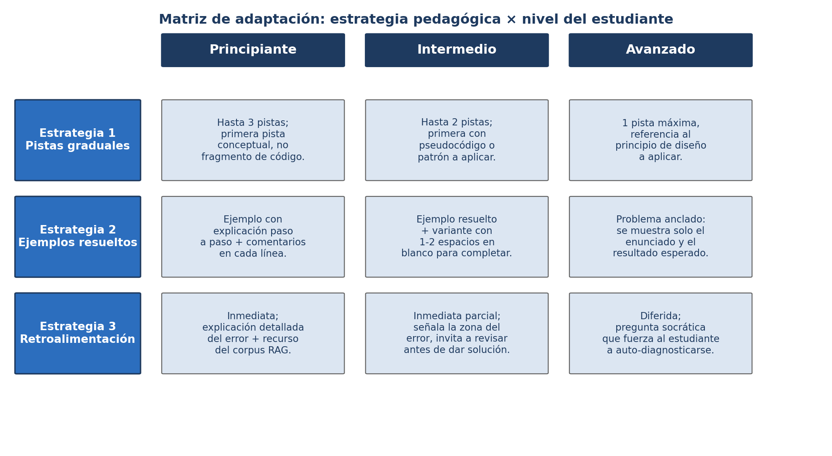
Figura 2: Matriz de adaptación de las estrategias de tutoría al nivel del estudiante.

6. Reglas de decisión del modelo pedagógico

6.1 Flujo general de selección de estrategia
La Figura 1 describe el flujo de decisión que sigue el tutor cuando recibe un evento pedagógico. El flujo verifica primero si el estudiante ya tiene un nivel asignado; en caso contrario, lo enruta a la evaluación de entrada. Luego discrimina según el tipo de evento (inicio de tema, intento fallido, envío o consulta) para seleccionar una de las tres estrategias. Posteriormente genera la respuesta con la plantilla de prompt correspondiente, registra el evento en el modelo del estudiante y, finalmente, verifica si se cumplen las condiciones de re-evaluación de nivel.
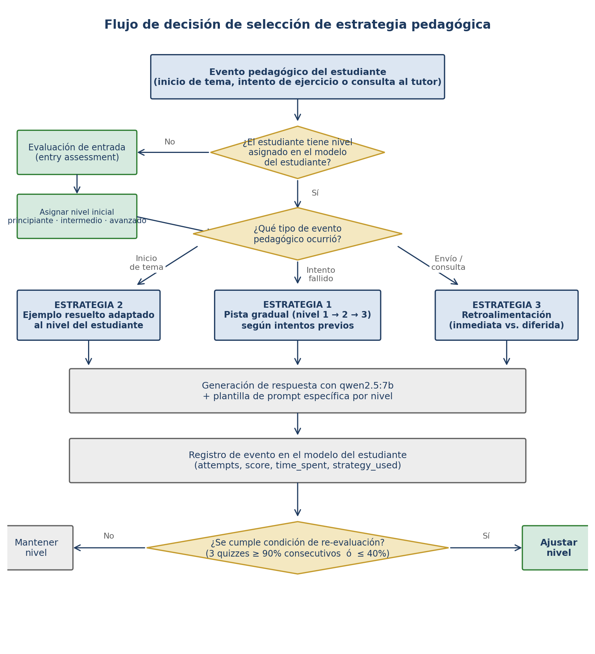
Figura 1: Flujo de decisión para la selección dinámica de la estrategia pedagógica.

6.2 Tabla de reglas si-entonces
Las reglas de decisión se formalizan en la Tabla 2, donde la columna “Condición” describe el estado combinado del evento y del estudiante, y la columna “Acción pedagógica” describe la estrategia a aplicar.
Regla | Condición | Acción pedagógica
R1 | user.level IS NULL al iniciar sesión | Redirigir al flujo de evaluación de entrada antes de acceder al dashboard.
R2 | El estudiante abre un tema por primera vez (first_visited_at = NULL) | Aplicar Estrategia 2 (ejemplo resuelto) adaptada al nivel del estudiante.
R3 | Intento fallido en un desafío de código (score < umbral_aprobación) y attempts < 3 | Aplicar Estrategia 1 (pista gradual), en nivel k = attempts + 1.
R4 | Envío de autoevaluación o desafío completado | Aplicar Estrategia 3 (retroalimentación) en modalidad inmediata o diferida según nivel.
R5 | Consulta libre al tutor por chat | Aplicar Estrategia 3 con recuperación vía RAG y citación de fuentes del corpus.
R6 | 3 autoevaluaciones consecutivas con score ≥ 90% en el nivel actual | Proponer ascenso de nivel mediante diálogo de confirmación en la interfaz.
R7 | 3 autoevaluaciones consecutivas con score ≤ 40% en el nivel actual | Proponer descenso de nivel con mensaje de apoyo y recursos remediales.
R8 | Evento cumple hito de gamificación (primer tema, módulo completo, racha, quiz perfecto) | Otorgar logro correspondiente y notificar al estudiante en el dashboard.
Tabla 2: Reglas de decisión del modelo pedagógico expresadas en formato si-entonces.

7. Integración con los demás modelos del STI
El modelo pedagógico no opera aisladamente: su funcionamiento depende de la información que provee cada uno de los otros modelos del STI.

7.1 Con el modelo del dominio
El modelo pedagógico consulta el modelo del dominio para conocer el nodo de conocimiento activo (módulo → tema → subtema), las relaciones de prerrequisito y los indicadores de logro asociados. Esta información determina el contenido instruccional a presentar y restringe el corpus sobre el que se ejecuta la recuperación vía RAG, garantizando que las ayudas y retroalimentaciones se mantengan dentro del alcance del sílabo oficial 2025-I.

7.2 Con el modelo del estudiante
El modelo pedagógico lee cinco atributos clave del modelo del estudiante: nivel actual (user.level), historial de intentos y puntajes (quiz_attempts, coding_submissions), módulos y temas completados (user_topic_progress), logros obtenidos (user_achievements) y preferencias de interacción. A partir de esta información selecciona la estrategia apropiada y la adapta al nivel del estudiante. A su vez, escribe en el modelo del estudiante los eventos registrados (intento, envío, consulta) para sostener el ciclo adaptativo.

7.3 Con el modelo de interacción
El modelo pedagógico entrega la estrategia seleccionada al modelo de interacción, que se encarga de renderizarla en la interfaz del tutor. El modelo de interacción define los cuatro modos de uso del sistema (chat libre, lección interactiva, autoevaluación y retroalimentación de desafíos de código) y los diagramas de secuencia UML que formalizan cada flujo de comunicación. La estrategia pedagógica se traduce en componentes concretos: burbuja de mensaje en el chat, panel de pistas colapsable en el editor de código, pantalla de resultados tras el envío de una autoevaluación, entre otros.

8. Mecanismos de retroalimentación adaptativa
La retroalimentación es el componente del modelo pedagógico con mayor impacto documentado en la literatura de tutorías de programación [4], [21]. El tutor implementa cuatro mecanismos complementarios.

8.1 Pistas graduales en desafíos de código
En los desafíos de código, el componente de interfaz dispone de un panel colapsable de pistas. Cada clic sobre el botón “Pedir pista” expone un nivel adicional de ayuda, desde la más conceptual hasta la más concreta. Las pistas están precargadas en el catálogo del docente y, cuando el desafío es generado por el LLM, son producidas junto con el enunciado y la solución de referencia. El número de pistas visibles por nivel del estudiante se configura según la matriz descrita en la Figura 2.

8.2 Explicaciones en autoevaluaciones
Tras el envío de una autoevaluación, el sistema muestra para cada pregunta la respuesta correcta y una breve explicación preparada por el docente o generada por el LLM. Para estudiantes de nivel principiante, la explicación incluye la referencia exacta al tema del corpus donde se desarrolla el concepto; para niveles superiores, la explicación es más concisa y remite al estudiante a profundizar por su cuenta.

8.3 Retroalimentación conversacional vía RAG
En el chat con el tutor, la retroalimentación se apoya en el pipeline RAG: la pregunta del estudiante se convierte en embedding con el modelo mxbai-embed-large y se recupera el conjunto de fragmentos del corpus con mayor similitud coseno (por encima del umbral 0.70). Los fragmentos recuperados, junto con las últimas rondas del historial de la sesión, conforman el contexto que se entrega al LLM qwen2.5:7b. La respuesta se acompaña de las fuentes citadas, de modo que el estudiante pueda verificarlas y ampliar la lectura.

8.4 Refuerzo positivo mediante logros
Cada evento que satisface una condición de logro dispara el otorgamiento automático del badge correspondiente y la notificación del logro en el dashboard. Los siete logros activos del curso son: “Primer Paso” (completar el primer tema), “Finalizador de Módulo” (completar un módulo), “Racha de 7 Días” (mantener siete días consecutivos con actividad), “Explorador del Tutor IA” (alcanzar diez mensajes con el tutor), “Maestro Kotlin” (completar el módulo de lógica de programación en Kotlin), “Quiz Perfecto” (obtener 100% en una autoevaluación) y “Desarrollador Completo” (completar el curso). Cada logro está asociado a un emoji distintivo y a un color que lo identifica en la interfaz.

9. Implementación técnica del modelo pedagógico

9.1 Configuración del LLM para adaptación
El tutor utiliza el modelo qwen2.5:7b-instruct en cuantización q4_K_M servido localmente a través de Ollama, sin dependencias de APIs pagas. La selección del modelo quedó justificada cuantitativamente en el reporte comparativo del Sprint 2, que evaluó tres candidatos open source (qwen2.5:7b, llama3:8b y mistral:7b) sobre cincuenta prompts representativos en español. El modelo se configura con un Modelfile personalizado que fija el system prompt pedagógico, la temperatura (baja para tareas de evaluación, moderada para tareas de explicación) y un marcador de formato JSON para las funcionalidades estructuradas como generación de autoevaluaciones.

9.2 Plantillas de prompts diferenciadas por nivel
Para cada una de las nueve combinaciones estrategia × nivel, el sistema define una plantilla de prompt que se carga en tiempo de ejecución. Las plantillas se parametrizan con el contenido del evento, el historial reciente y los fragmentos recuperados del corpus, y se diferencian principalmente en tres aspectos: la longitud esperada de la respuesta, el nivel de detalle de las explicaciones y el tono. Las plantillas para el nivel principiante enfatizan el “por qué” de cada decisión y usan analogías cercanas al dominio cotidiano; las plantillas para el nivel avanzado tienden a formular preguntas socráticas y a remitir al estudiante a recursos adicionales.

9.3 Limitaciones y salvaguardas
El modelo pedagógico asume que el corpus del curso ha sido indexado previamente en la base vectorial (pgvector) y que el LLM está disponible durante la sesión del estudiante. Cuando el LLM no está disponible, el tutor degrada de forma controlada a tres niveles de respaldo: (i) para autoevaluaciones, utiliza el banco de preguntas estáticas cargado por el docente; (ii) para desafíos de código, clona un desafío del catálogo en lugar de generar uno nuevo; (iii) para el chat, responde con un mensaje explícito de que la consulta no puede resolverse con el corpus disponible. Esta degradación está alineada con los requisitos no funcionales de disponibilidad del sistema.

10. Validación del modelo pedagógico

10.1 Criterios de validación
La validación del modelo pedagógico sigue tres criterios complementarios: (i) coherencia interna, verificada a través de la revisión cruzada entre el modelo pedagógico, el modelo del dominio y el modelo del estudiante; (ii) pertinencia didáctica, verificada mediante la revisión por parte del coordinador del piloto del IESTP “RFA”; y (iii) alineamiento curricular, verificado frente al sílabo oficial 2025-I de la asignatura Aplicaciones Móviles.

10.2 Revisión pedagógica con el coordinador del piloto
El documento es objeto de una revisión pedagógica coordinada con el Téc. Xavier Benites Marín, coordinador del piloto en el IESTP “RFA”. Esta coordinación valida la pertinencia de las estrategias didácticas, la adecuación de los ejemplos y ejercicios a la realidad del curso, y la correspondencia entre los niveles del estudiante y la caracterización del aula real. El mecanismo de revisión es informal y se realiza mediante intercambios directos entre el tesista y el coordinador; no se requiere la firma de un acta formal. La asesoría académica de la tesis es ejercida por la Mg. Karla Reyes Burgos, docente de la Escuela de Ingeniería de Sistemas y Computación de la USAT, quien evalúa y aprueba la versión final del documento.

11. Indicadores objetivamente verificables del OE1 – Resultado 1.2
El presente documento aporta evidencia verificable del cumplimiento del Resultado 1.2 del Objetivo Específico 1 (“Modelo pedagógico definido con estrategias de tutoría, criterios de adaptación y tipos de retroalimentación”). Los indicadores concretos son:
- Número de estrategias de tutoría documentadas: 3 (pistas graduales, ejemplos resueltos, retroalimentación). Cumple el umbral mínimo de 3 estrategias definido en la metodología.
- Número de niveles del estudiante definidos: 3 (principiante, intermedio, avanzado), con criterios de asignación inicial y de actualización explícitos.
- Modalidades de retroalimentación documentadas: 2 (inmediata y diferida), con criterios de aplicación por tipo de tarea y nivel del estudiante.
- Número de reglas de decisión formalizadas: 8 reglas si-entonces en la Tabla 2, que cubren el ciclo completo del estudiante desde la evaluación inicial hasta la re-evaluación por umbrales.
- Diagramas incluidos: 2 (flujo de decisión y matriz estrategia × nivel) que representan visualmente la lógica del modelo.
- Revisión pedagógica con el coordinador del piloto: coordinada con el Téc. Xavier Benites Marín (IESTP “RFA”).
- Ubicación del documento en el repositorio: docs/modelos-STI/modelo-pedagogico.docx.

12. Referencias bibliográficas
Las referencias se presentan en formato IEEE. Los indicadores numerados entre corchetes corresponden a la numeración global de la bibliografía principal de la tesis; deben verificarse frente al listado consolidado del Informe Final antes de la sustentación.
[1] ISO/IEC 25010:2023, Systems and software engineering — Systems and software Quality Requirements and Evaluation (SQuaRE) Product quality model. International Organization for Standardization, 2023.

